ПЛАН
Мероприятий по реализация «Комплексного плана противодействия идеологии терроризма в Российской Федерации на 2013 – 2018 годы в Республике Дагестан» по реализиции в 2017 – 2018 годах
(с учетом изменений от 05.10.2016г. № Пр-1960)
в МКОУ «Кафыркумухская сош им.М.А.Алхлаева»_ ( 3 квартал 2019 года)
 | Наименование мероприятия | Информация о проведении мероприятий | Ответственные
Мероприятия по разъяснению сущности терроризма и его общественной опасности, формированию стойкого неприятия обществом, прежде всего молодежью, идеологии терроризма в различных ее проявлениях
1.  (п.5) | Для профилактического воздействия на лиц, наиболее подверженных влиянию идеологии терроризма, с участием представителей общественных и религиозных организаций, деятелей культуры и искусства продолжить практику проведения в образовательных организациях культурно-просветительских и воспитательных мероприятий по привитию молодежи идей межнационального и межрелигиозного уважения (исполнители) | 2.09.2019г.в школе прошел Единый урок «Урок Победы».  Во дворе школы прошло торжественное мероприятие , в котором приняли участие глава администрации села Алхлаев А.А., представитель БРУО Курбанова М.Г.ветеран педагогического труда Амурханов К.Р.  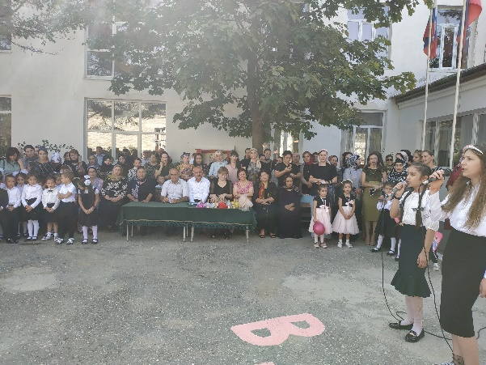  В 5-11 классах, а также во 2-4 классах прошли уроки Победы, посвященные 75 годовщине Победы в ВОВ  Внучка ветерана войны Ахмедова Мусы, Алхасова И.А.- классный руководитель 4а класса, провела классный час в музее Боевой славы «Память», где представила детям и других знаменитых выходцев из Кафыркумуха, воевавших на полях ВОВ. (20 уч-ся)  Классный руководитель 8а класса Мукаилова С.С. рассказала детям о Бессмертном полке Кафыркумуха. (21 уч-ся)  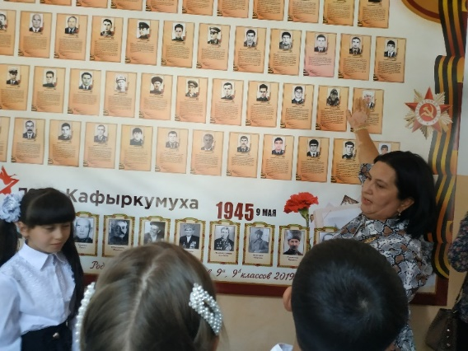  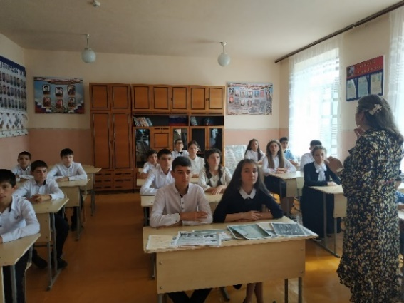  В 10-11 классе прошел Урок Победы, посвященный буйнакцам на фронтах ВОВ. Маржанат Далгатпашаевна рассказала о жителях села, прошедших войну. (16 уч-ся)  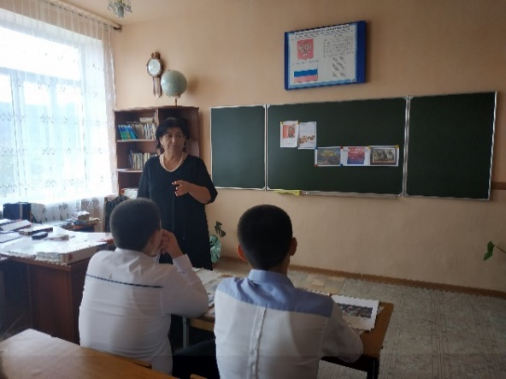  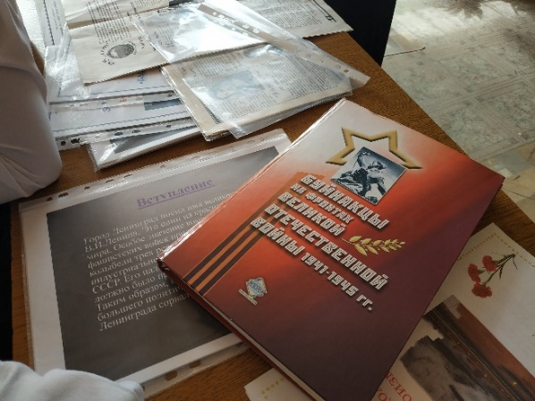  Классный час в 8б классе был посвящен Герою России Абдулхакиму Исмаилову. В мероприятии принимала участие Батырбекова Д.Я., односельчанка героя. (22 уч-ся)  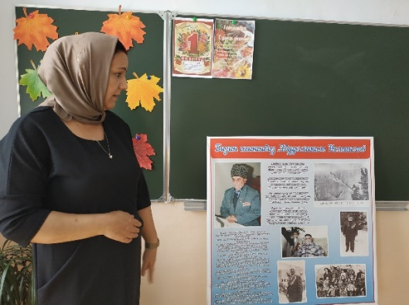  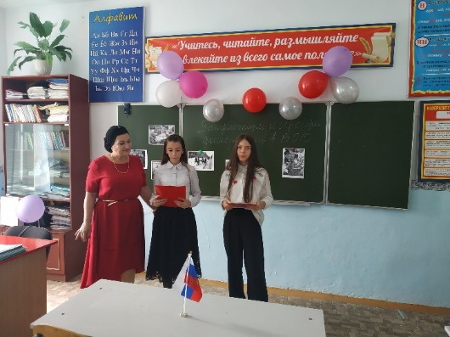  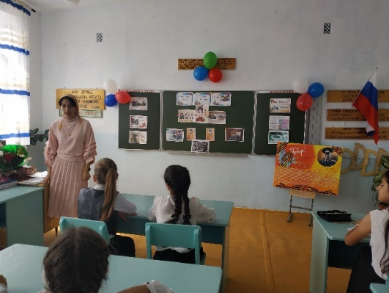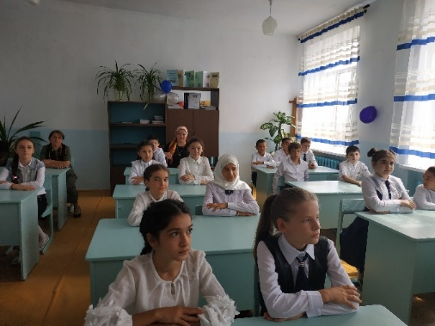  Аида Магомедовна посвятила классный час в 9б классе всем ветеранам ВОВ из Дагестана. Дети читали стихи и очерки о войне.(20 уч-ся).  В 6а классе вспоминали великий подвиг Героя Юсупа Акаева. Классный руководитель Сююнчиева Р.А. рассказала детям о герое-летчике, о его послевоенной жизни. (24 уч-ся) | зам.дир.по ВР, классные руководители, учителя истории, внучка ветерана ВОВ Алхасова И.А.,односельчанка Героя России Абдулхакима Исмаилова – Батырбекова Д.Я.
2.  (п.8) | Разработать и внедрить в Республике Дагестан методики реабилитации несовершеннолетних, подпавших под воздействие идеологии терроризма и религиозного экстремизма (исполнители) |  | УО  ВУЗЫ  УПО  ШИ
3.  (п.9) | В рамках всероссийских и окружных молодежных (в том числе студенческих) форумов на регулярной основе проводить мероприятия, направленные на предупреждение распространения террористических и экстремистских идей среди молодежи, а также на ее воспитание в духе межнационального и межрелигиозного уважения (соисполнители) | 3.09 2019г в школе прошли мероприятия , посвященные Дню солидарности в борьбе с терроризмом. (5-11 кл.254 уч-ся)  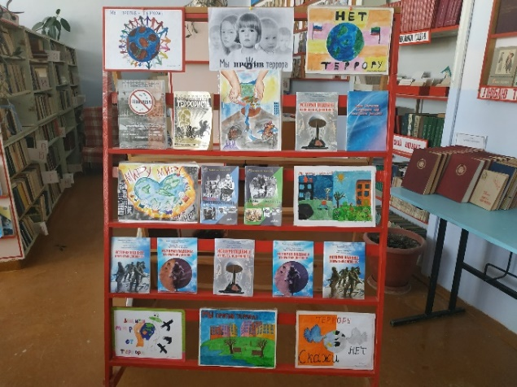  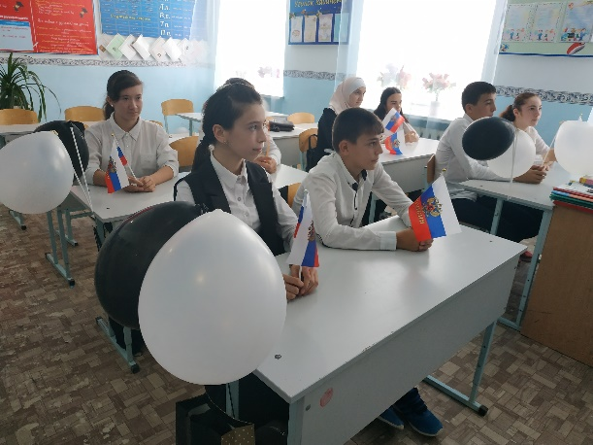  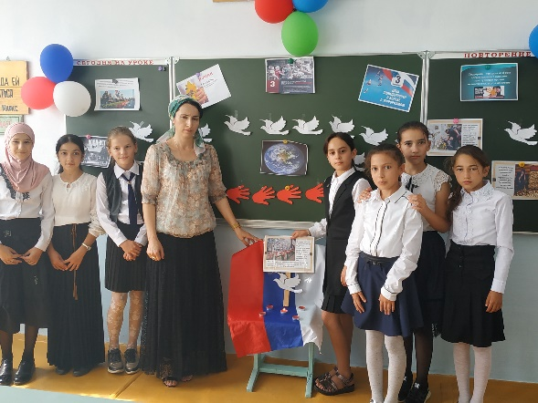 | Зам.дир.по ВР МурадбековаУ.А., зам. дир. по безопасности Адильханов Х.М., кл.руководители
4.  (п.10) | Организовать проведение анализа практики преподавания вопросов противодействия идеологии терроризма в рамках курсов «Основы безопасности жизнедеятельности», «Основы религиозных культур и светской этики», а также практики использования в учебном процессе иных учебных материалов, раскрывающих преступную сущность идеологии терроризма.  На основе анализа готовить и направлять в образовательные организации методические рекомендации, посвященные вопросам противодействия идеологии терроризма (исполнители) |  | УО  ШИ
5.  (п.14) | В целях поддержания национальных и религиозных традиций народов Российской Федерации на постоянной основе:  организовать и проводить культурно-просветительские мероприятия, мероприятия в области народного творчества (концерты, спектакли, конкурсы, фестивали), направленные на гармонизацию межнациональных отношений, духовное и патриотическое воспитание молодежи;  обеспечивать приоритетную поддержку культурно-просветительских и гуманитарных проектов (дни культуры народов России в Дагестане, форумы), направленных на развитие духовно-нравственного потенциала общества, формирование уважительного отношения к культуре и религиям народов, проживающих на территории России;  организовывать межрегиональные молодежные туристические маршруты в целях развития диалога культур и укрепления согласия между народами Российской Федерации (исполнители) | 14.09.2019г. в школе состоялась торжественная линейка, посвященная Дню Единства народов Дагестана. После окончания торжественной линейки состоялся фестиваль, на котором каждый класс представлял одну из народностей Дагестана.  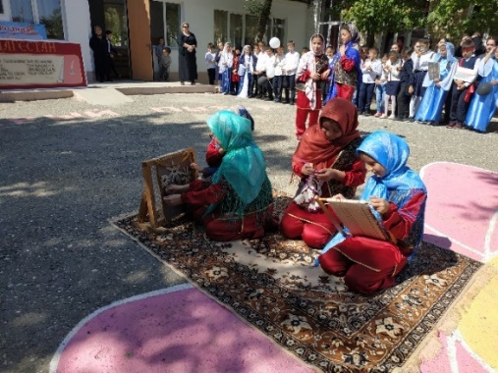  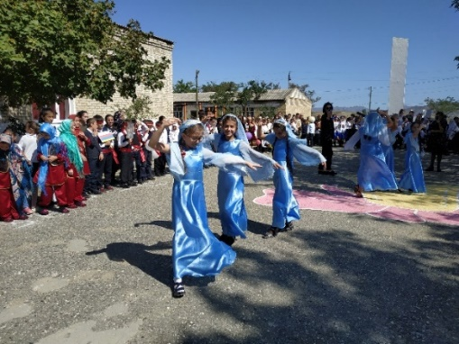  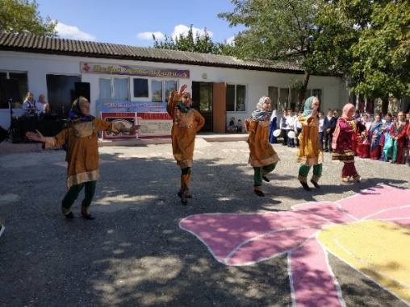  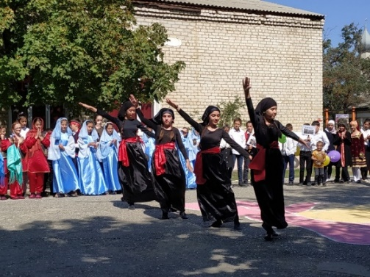  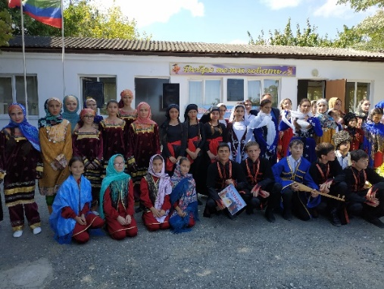  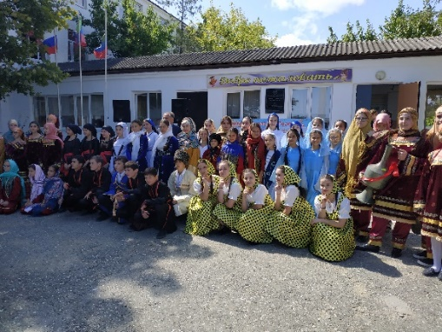 | зам.дир.по ВР, классные рук-ли
6.  (п.15) | Организовать проведение республиканского конкурса по антитеррористической тематике на лучшую телевизионную и радиопрограмму, телевизионный фильм, лучшую журналистскую работу (исполнители) |  | УО  ВУЗЫ  УПО  ШИ
7.  (п.16) | Систематически организовывать за рубежом, в том числе на площадках российских центров науки и культуры, кинопоказы, выступления творческих коллективов Республики Дагестан, выставки, лекции, иные научные, образовательные и общественнокультурные мероприятия, имеющие целью формирование образа России как многонационального и многоконфессионального государства, в котором обеспечивается равноправие и гармоничное сосуществование различных народностей и конфессий, способствующие укреплению международного сотрудничества в сфере противодействия терроризму (соисполнители) |  | УО  ВУЗЫ  УПО  ШИ
8.  (п.17) | Организовать общественно-политические мероприятия, посвященные Дню солидарности в борьбе с терроризмом (соисполнители) |  | УО  ВУЗЫ  УПО  ШИ
Формирование и совершенствование законодательных, нормативных, организационных и иных механизмов, способствующих проведению мероприятий по противодействию распространению террористической идеологии, а также устранению причин и условий, способствующих ее восприятию
9.  (п.18) | Для изучения общественного мнения в области противодействия терроризму организовать проведение социологических исследований. На основании полученных результатов вырабатывать и вносить в Антитеррористическую комиссию в Республике Дагестан предложения по повышению эффективности действий органов местного самоуправления по профилактике террористических угроз |  | УО  ВУЗЫ  УПО  ШИ

